T9S
Triumph Tiger 800 2011-

Kit pro levou stranu |  |  |  |  | Kit pro pravou stranu
Poz. | Popis | Kat.číslo | Počet |  |  | Poz. | Popis | Kat.číslo | Počet
1 | slider RDmoto | SL | 1 |  |  | 1 | slider RDmoto | SL | 1
2 | krytka | SLcap.. | 1 |  |  | 2 | krytka | SLcap.. | 1
4 | Slider adaptér | DV-318 | 1 |  |  | 4 | Slider adaptér | DV-318 | 1
6.1 | šroub M10x30mm | 882 | 1 |  |  | 6.2 | šroub M10x55mm | 1002 | 1
8 | šroub M6x25 | 877 | 3 |  |  | 8 | šroub M6x25 | 877 | 3
9 | šroub M4x16 | 876 | 2 |  |  | 9 | šroub M4x16 | 876 | 2
10.1 | šroub M10x145x1,25mm | 909 | 1 |  |  | 10.2 | šroub M10x100x1,25mm | 892 | 1
11.1 | šroub M10x70x1,25mm | 898 | 1 |  |  | 11.2 | šroub M10x70x1,25mm | 898 | 1
12.1 | duralový adaptér | 595 | 1 |  |  | 12.2 | duralový adaptér | 596 | 1
13.1 | dural. váleček d=83mm | 278 | 1 |  |  | 13.2 | dural. váleček d=26mm | 280 | 1
14.1 | dural. váleček d=34mm | 279 | 1 |  |  | 14.2 | dural. váleček d=33mm | 281 | 1
15 | podložka pojistná M10 | 801 | 2 |  |  | 15 | podložka pojistná M10 | 801 | 2
16 | plastová krytka - černá | X4 | 2 |  |  | 16 | plastová krytka - černá | X4 | 2
 |  |  |  |  |  | 17 | 3M páska |  | 1

ID14.2
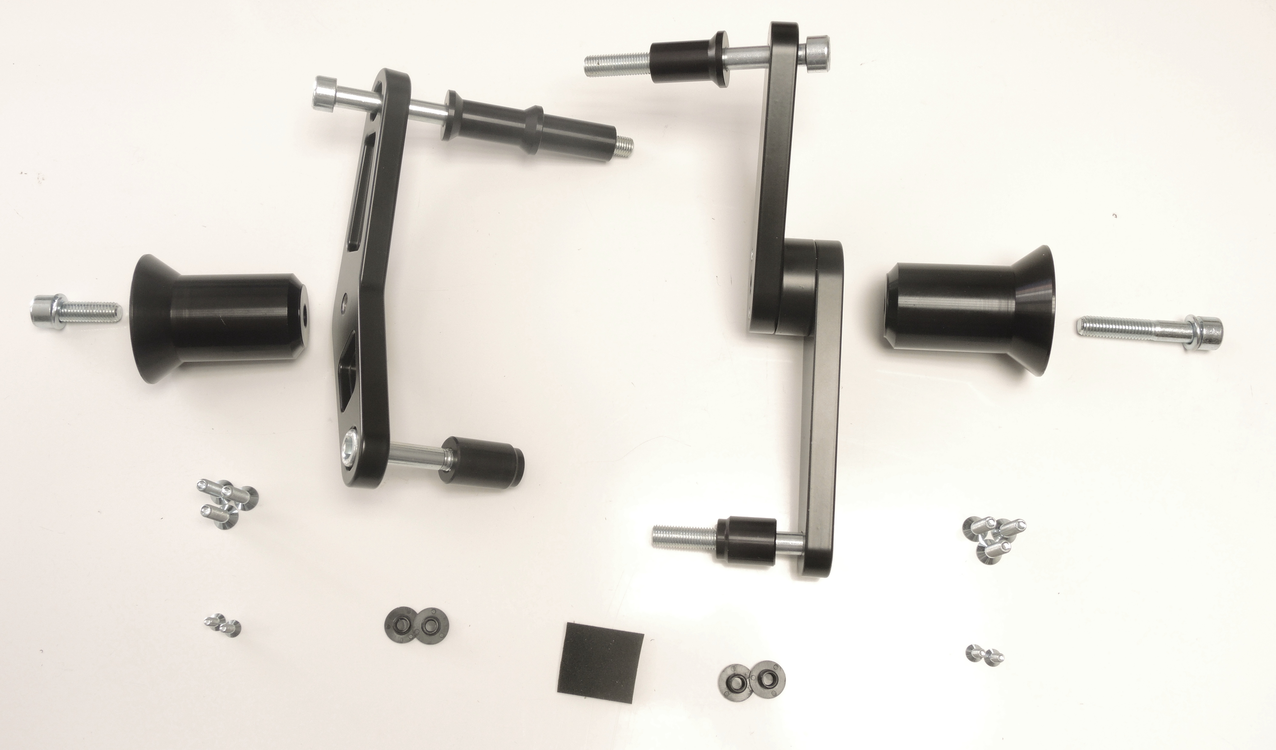
ID10.2
ID13.1
ID10.1

ID4
ID4
ID6.1
ID10
ID12.1
ID12.2
ID6.2
ID10

ID14.1
ID11.1
ID13.2
ID8
ID8
ID11.2

ID9
ID9

Montáž - levá strana :

- Demontujte původní šrouby z rámu motocyklu.
- Upevněte Duralový adaptér (ID12.1) na rám motocyklu pomocí 2 šroubů M10 (ID10.1 + ID11.1). Pod duralový adaptér (ID12.1) nezapomeňte vložit 2 válečky (ID13.1 + 14.1).
- Šroubem M10 (ID6.1) připevněte slider adaptér (ID4) na duralový adaptér (ID12.1). Nezapomeňte na podložku (ID10).
- Na slider adaptér (ID4) namontujte slider pomocí 3 šroubů M6 (ID8).
- Do slideru vložte barevnou krytku a přišroubujte ji pomocí 2 šroubků M4 (ID9).

Upozornění - na závity všech šroubů doporučujeme použít pojistné lepidlo středně silné (modré barvy).

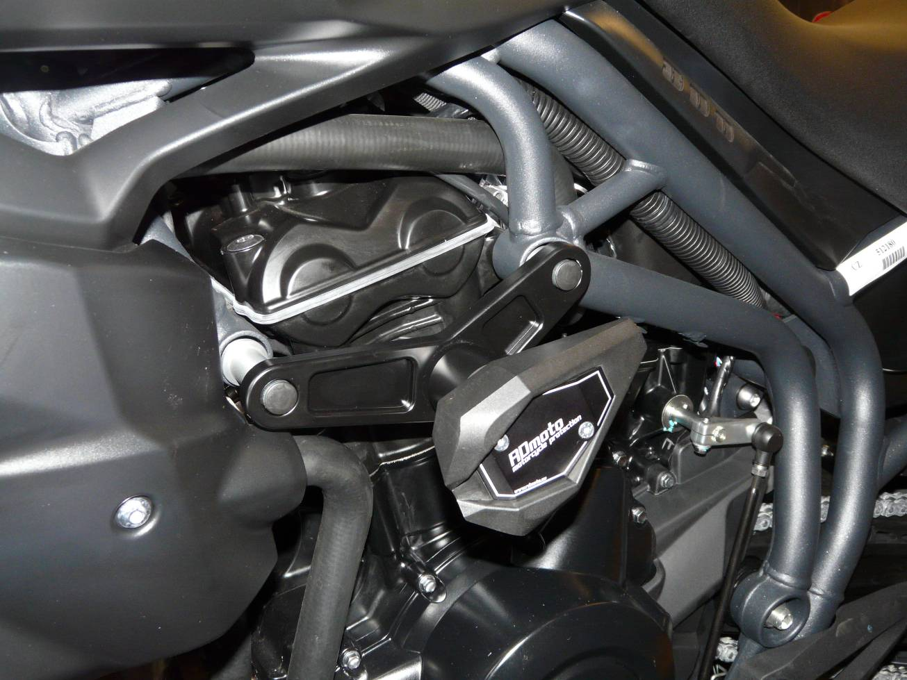

Montáž - pravá strana :

- Demontujte původní šrouby z rámu motocyklu.
- Upevněte Duralový adaptér (ID12.2) na rám motocyklu pomocí 2 šroubů M10 (ID10.2 + ID11.2). Pod duralový adaptér (ID12.2) nezapomeňte vložit 2 válečky (ID13.2 + 14.2).
- Mezi motor a duralový adaptér (ID12.2) vložte pásku 3M.
- Šroubem M10 (ID6.2) připevněte slider adaptér (ID4) na duralový adaptér (ID12.2). Nezapomeňte na podložku (ID10).
- Na slider adaptér (ID4) namontujte slider pomocí 3 šroubů M6 (ID8).
- Do slideru vložte barevnou krytku a přišroubujte ji pomocí 2 šroubků M4 (ID9).

Upozornění - na závity všech šroubů doporučujeme použít pojistné lepidlo středně silné (modré barvy).

